马来西亚城市大学
City University（Malaysia）

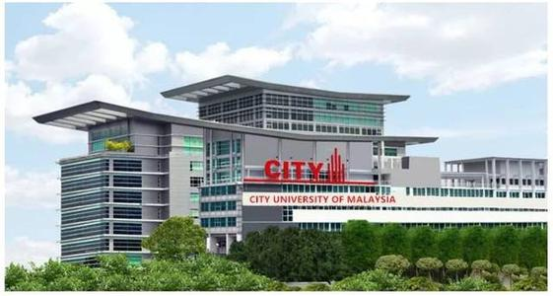

马来西亚城市大学工商管理硕士（MBA）
运营与供应链方向远程班招生简章

- 学校介绍
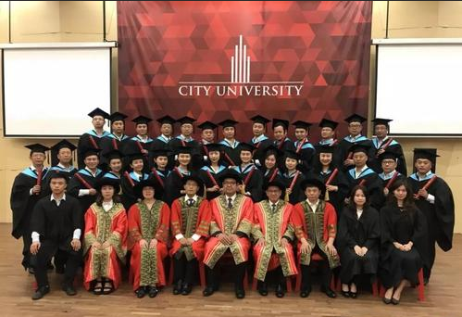
马来西亚城市大学（City University, Malaysia），成立于1984年，原为马来西亚城市理工大学学院，2016年经马来西亚高等教育部及学术资格机构（MQA）批准，正式升格为综合性大学。大学为具有大专、本科、硕士、博士层次教育的马来西亚全日制高等院校，并得到中国驻马来西亚大使馆和中国教育部的推荐认证。大学的学术水平和规模实力在马来西亚大学中位居前10名。是马来西亚和中国政府“一带一路”指定合作大学。
- 学校有吉隆坡和新山市柔佛两个校区，目前全日制在校生6,200多人。2017年被马来西亚教育部评为“教育质量五星级大学”。城市大学得到中国驻马来西亚大使馆和中国教育部的认证，是中马互认学历学位协议院校之一。

二、学校资质与排名
马来西亚属于英联邦成员国，其大学的教学体制与英美等西方国家相同，其学术水准也是同一个标准。在该校就读的课程学分可与英美等国家大学的学分实现接驳互认，大学颁发的学位文凭同样获得国际上一致推崇与公认。
马来西亚城市大学作为马来西亚为数不多的高级综合类大学，不仅在理工科类在全球大学中出类拔萃，在文科类，艺术类同样在朝着世界最顶尖的学术进军。
► 马来西亚私立大学综合排名前十
► 校本部位于首都吉隆坡，华人和华侨占2/3，是马来西亚最大的城市
► 创建于1984年，拥有30多年历史；留学生遍布全球40多个国家
► 中国教育部首批留学推荐十大高校之一
► 中国驻马来西亚大使馆和中国教育部的认证
► 马来西亚和中国政府“一带一路”唯一指定合作大学

马来西亚城市大学学术标准，符合以下国际机构的要求：
► 马来西亚高等教育部学术资格机构(MQA)（前称马来西亚学术鉴定局）(LAN)
► 城市大学学术监管-学术审查 (City University Academic Governance-Academic Audit)
► 城市大学教学-学习评估模式 (City University Teaching –Learning Assessment Matrix)
► 业务考核标准模块(Business Assessment Criteria Grid)
► 澳大利亚大学质量机构 (Australian Universities Quality Agency( AUQA)
► 英国东伦敦大学战略策划与质量增强部 (Strategic Planning and Quality Enhancement -UEL)
► 英国高等教育质量保障局 (Quality Assurance agency ( QAA) – United Kingdom)
马来西亚城市大学在马来西亚大学中，是首批获得中国教育部教育涉外监管网推荐认证的大学之一，且在私立大学推荐中的排名位居第一。此外，该大学还获得中国驻马来西亚大使馆的资格认证与权威推荐；同时也位列中马“学历学位互认”名单中。

三、项目介绍

项目背景
马来西亚城市大学工商管理硕士（运营与供应链方向）MBA学位项目，是为迎接全球商业变革而设立，以培养具有国际视野的企业家或职业经理人为主要目的，旨在汇聚系统与实战密切结合的国内外顶级专家、教授，聚焦制约企业发展的典型瓶颈问题，特别是企业的供应链管理问题，通过引入系统的国际化MBA课程、供应链战略管理课程和商业案例，为商界精英提供超越常规视野、突破传统理念、抢占并保持领先地位的国际化高端平台。

项目目标
1、帮助企业家拓展世界眼光、提高战略思维、增强创新精神、锻造优秀品行，不断开拓进取、拼搏奋进
2、在实践中培养和引导企业家认识、把握、引领经济发展新常态，在振兴和发展实体经济等方面作更大贡献。
3、持续进化的现代企业管理对各类课程不断提出新的要求，本项目旨在进一步提升企业高端管理人才的综合经营管理，特别是战略供应链管理能力。

项目优势/学生收益
► 导入行动学习：学生藉由小组模式，通过小组成员的集体参与，掌握发问、深思、反省、洞悉问题的技巧，通过参与企业咨询诊断，凭借课堂所学理论与成员间知识贡献，将理论与实践完美结合，达到知行合一，以帮助、启迪企业决策人士解决管理和发展中的疑难问题。

► 实战课程规划：课程具实战性、战略性和前瞻性，抓住热点、紧贴实际，理论与实践并重，课程含盖多门MBA热点课程、行动学习课程、团队文化塑造课程等，通过理论研究、案例研讨、主题沙龙、行动学习、体验学习等，帮助学生转变观念、启发思维。

► 国际师资配备：学生师从国内外权威的实战型专家，师资均来自知名学府及领域资深教授，具备丰富的实务经验。

► 延展价值丰厚：在职研修，事业、学业互相提升，获得完整的管理知识与技巧面对激烈市场竞争。校友会集聚各界精英，构建资源平台，共享商机人脉。

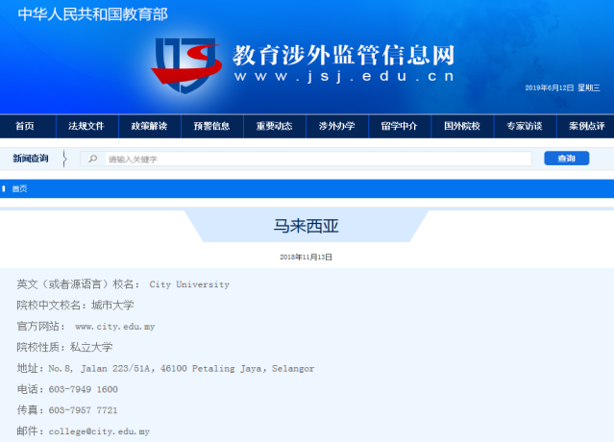

四、课程设置

课程名称 | 课时 | 学分
公司财务 Corporate Finance | 20 | 3
数字化供应链与人工智能 Digital Supply Chain and Artificial Intelligence | 20 | 3
项目管理 Project Management | 20 | 3
人力资源管理 Human Resource Management | 20 | 3
供应链战略管理与领导力 Strategy and Leader in Supply Chain Management | 20 | 3
管理经济学 Managerial Economics | 20 | 3
供应链金融 Supply Chain Finance | 20 | 3
全球供应链管理 Global Supply Chain Management | 20 | 3
市场营销管理 Marketing Management | 20 | 3
运营管理 Operations Management | 20 | 3
国际商务 International Business | 20 | 3
研究方法 Research Methodology | 20 | 3
毕业论文 Project Paper
说明：
1、马来西亚城市大学中国管理中心保留对课程或师资调整的权利，以课前发出的《课程通知》为准
2、修完规定12门课程，修满36学分后，进论文辅导阶段
3、根据每位学员的研究方向及选题为其指派论文导师
4、论文写作及答辩：准备开题及大纲→论文初稿→修改稿→定稿→预答辩→正式答辩（论文正文不低于30000字，英文版论文，答辩在国内，授位在马城大本部

五、入学申请

录取条件 | 1、企事业单位董事长、总经理、副总及中高层管理者  2、本科毕业或专科毕业5年，并具有相关管理岗工作经历  3、通过入学面试
申请材料 | 1、报名申请表  2、学历证书及成绩单复印件1份  3、身份证和护照复印件1份  4、2寸蓝底证件照5张（附电子版）  5、个人简历（中文版及英文版）1份
学 制 | 18个月（在职研修）
费用标准 | 报名费：2000元；学籍注册费：8000元；学费：39800元（学生可申请最高10000元助学金）  （涉及论文翻译及印刷费、签证手续费、游学期间的食宿费、交通费、以及国外交流考察学习费用，由学员自理）
学籍注册 | 学生面试确认录取后，统一进行学籍注册。注册完成后，发放学生号码（student ID）、注册信、学生证等相关材料
授课地址 | 网络在线授课
毕业论文 | 论文语言：中文，需翻译成英文提交学校审核存档  答辩地点：中国
学位授予 | 马来西亚城市大学颁发《工商管理硕士学位证书及成绩单》

- 部分师资

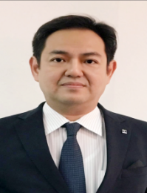 | Dr.James CL Nga倪政立 教授 工商管理博士，马来西亚城市大学校长，擅长管理大学的学术和非学术职能。他在大学学术计划的制定和随后的认证活动中发挥了关键作用，并在短时间内成功完成了塞塔拉评级活动。在高等教育学术研究、新学术项目开发、毕业生就业、高等学校战略管理政策等领域的重点和优势。此外，他擅长营销；管理和监督大学的各种营销和促销活动（包括品牌推广），以及监督整个大学的人力资源招聘职能。
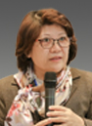 | Dr.Sandra Liu 刘秀明博士 博导，普度大学消费者科学系教授，香港市场学会的Fellow。伦敦大学获得高等教育政策博士，刘博士有数本有关市场营销的著作，其中包括两本是与市场营销学大师, 菲利普• 科特勒合作并已在中国发行其翻译本。她的研究领域主要是在电子科技的环境中, 与消费者互动的战略营销课题。目前她专注于探讨以上战略营销课题在健康医疗系统管理及社会企业发展上的应用。刘博士在这方面的咨询经验丰富。
 | Dr.KC Chew 周金钟博士 美国金门大学管理学博士学位，研究重点为商业战略和知识管理。在企业战略、创新和流程改进方面有着二十多年的成功经验，善于帮助企业高层领导明确发展方向，把战略和远景转化为行动计划，提升运营效率，降低成本。在高端战略和商业流程创新重组管理领域具有20多年的成功实践。从2010年开始，为了把自己多年的商业领导、战略重组、投资经验分享给更多的人，开始投身研究生教育事业。
 | Dr.Antony Hii 许.安东尼 博士 美国乔治.华盛顿大学人力资源管理学博士，哈佛商学院博士后研究。曾任英迪国际教育集团中国CEO，马来西亚人文学院院长。在教育界和企业训练界拥有20年的专业培训经验，为多间政府机构和企业举办培训课程，包括马来西亚、马尔代夫、柬埔寨、中国、新加坡等。马来西亚、乃至亚洲最杰出的人力资源专家与教育家之一。中国受益企业达到1000余家，直接受益学员近10000人。
 | Dr.Gensheng Shen沈根生 教授 澳大利亚埃迪斯科文大学国际交流学院院长。澳大利亚著名华裔经济学学者。从事教教育工作20年，1985年始相继在澳大利亚LATROBE大学、MONASH大学、巴拉瑞特大学、墨尔本大学任教。主要教学和研究领域是经济学、国际商贸学和银行金融学。沈教授为澳大利亚经济学协会、金融银行协会、证券协会高级会员。曾任中国国家计委欧洲司处长，并曾在赵紫杨、朱镕基等党和国家领导人身边从事外事经济工作。
 | Dr.Vincent Chen 陈永昌 博士 摩托罗拉（台湾）总裁，台湾飞利浦股份有限公司经理。并获第一届跨世纪成功人物金冠奖、第二届台湾杰出企业领导人金峰奖。专业领域：Motorola 知识管理平台（客户资产、商业智慧）；BSC平衡计分卡导入企业策略规划蓝图；年度计划策动、执行与绩效考核；Team Building跨部门水平沟通与团队绩效建立；经销商、通路商管理；摩托罗拉6 Sigma高阶领导人启动；策略联盟与供应链管理；企业价值转型与经营绩效提升。
 | 范扬松 博士 国立交通大学管理科学博士，台湾6大管理名师，中国时报誉为五位青年名师之一，刊载“哈佛百大讲师名录”。曾经担任：台湾北区房屋总经理；大人物知识集团总裁；金台湾出版社长；台湾区域研究中心研究员；益华文教基金会董事等职务。范教授深谙管理教育与成人学习之道，授课内容扎实、精彩，善于互动式多元化教学，热情洋溢，且表达幽默。曾出版20种企业著作，跨世纪经贸名人录，诊断辅导过之企业达250家，有1500场次演讲记录。
 | Dr. WeiHoong Loh 罗炜雄 博士 澳洲纽卡索大学管理学博士、加拿大达侯士大学经济学硕士，英国特许营销市场文凭，精通中、英双语。曾任KPMG营销总监。2000年担任中国，北京开放大学之商业管理学院之营销经理。罗教授拥有多年MBA经济学和市场营销教学经验，同时拥有多年工作经验，曾任职上市公司研究员，策划官员，公司规划干事及操作经理。曾在中国北京、天津、广州、深圳、台北及新加坡，马来西亚教课。15年EDP授课经验。
 | 崔 毅 教授 博士生导师，华南理工大学工商管理学院教授，华南理工大学风险投资研究中心主任兼学术委员会副主席。广东中小企业融资促进会副会长。完成6项国家级和省部级科研项目。出版专著、教材6部，在国内核心期刊发表学术论文50余篇，获省部级奖3项。长期为政府决策提供咨询，为企业进行管理咨询诊断，深受政府好评和企业欢迎，一直与政府和企业保持着良好的合作关系。2003年3月被国际经理人协会评为全国十佳企业杰出贡献奖。
 | 王斌康 教授 博士生导师，西安交通大学管理工程博士，中国管理培训网首席顾问，深圳市亚太研究会常务副会长，企业发展战略研究中心主任，中国社会科学院客座研究员；兼任中国银行深圳分行风险管理委员会委员、成都市政府物流战略顾问、宝鸡市政府战略顾问，美国伯灵顿物流全球有限公司、香港物流科技及系统公司数十家企业战略长年顾问。咨询培训服务过企业有：华为、中兴、富士康、康佳、赛格、金蝶、西门子、联想等众多知名企业。
 | 蔡元庆 教授 硕士生导师，日本广岛大学法学博士，深圳大学法学院教授，公司法研究中心主任。深圳市人大常委法律助理，深圳市政府法制办公室专家委员会委员，深圳市仲裁委员会仲裁员，广东省卓建律师事务所高级法律顾问。主要讲授民法、商法、公司法等课程。深圳市优秀教师，代表作品有：《董事责任的追究与经营判断的原则》、《股东代表诉讼中公司的地位和作用》、《董事责任保险制度和民商法的冲突与协调》等。
 | 柴俊武 教授 西安交通大学企业管理学士、硕士、博士；电子科技大学经济与管理学院教授、营销管理研究所执行所长；美国堪萨斯大学、伊州理工大学访问学者；成都市“一专多能”优秀青年教师。在互联网+设计与落地、大数据分析与应用、市场营销战略与策略、品牌建设与管理等方面具有丰富的科学研究、顾问服务和管理培训经验。具有丰富的EMBA/MBA教学经验，并善于利用团队的力量进行现场咨询和辅导。
 | 孙利琼 副教授 管理学博士。电子科技大学经济与管理学院副教授，成都市科技局财务评审专家。电子科技大学“优秀主讲教师”；长期从事财务会计教学工作，教学效果优秀。所讲授的会计学课程被历届MBA学生评为“有最好印象的课程”。为中国信息发展研究院、四川移动、广西电信等多家企业进行财务会计、内部控制和预算管理方面的培训工作。孙利琼老师理论基础扎实，实践经验丰富，善于调动学生的积极性和启发学生的思维。
 | 陈炬暹 教授 有20余年教学经验，被授予中国CPA培训课程财务管理最佳教授，其课程被记录并在全国出版。现任深圳市某财务咨询有限公司总经理，30多年的资深行业管理实践经验，中国注册会计师，曾参与、主持和签署包括“津劝业”、“天津海运”、“灯塔油漆”等22家国有企业改制为股份公司以及上述公司上市前的审计报告和资产评估报告。集合了学院派与实战派的优势，将枯燥难于理解的财务会计理论以丰富生动的实证案例讲授。

工商管理硕士MBA（运营与供应链方向）学位班报名申请表

一、个人信息： 填表时间： 年 月 日
中文姓名： 英文姓名或拼音： 性别： 政治面貌： | 贴  照  片  处
出生日期： 年 月 日 国籍：□中国 □ 籍贯： 省 市
工作年限： 年，其中管理年限： 年 身份证号码：
办公电话：(区号) — 传真： —
移动电话： 电子邮箱：
希望通过系统学习达成的目标：

企业诉求与战略目标：

二、公司/机构背景：
单位名称： 部门/职务： 行业性质：
单位地址： 网址： 年营业额： 万元
单位/机构性质：□ 国有企业 □ 私营/集体所有制企业 □ 外资/合资企业 □ 股份制企业 □ 行政/事业单位
公司背景介绍：请以附件形式提供

三、教育背景：
时 间 | 学历/学位 | 毕 业 院 校 | 专 业
至
至
至

四、工作简历：
时 间 | 单 位 及 部 门 | 职 务
至
至
至

- 公司简介（300字内）：

六、主营业务介绍（300字内）：

我承诺： 1、上述填写资料准确无误；所提供的证照、证书的复印件、
照片等档案资料是真实的；
2、如果我被录取，我将遵守校方的相关规章制度。

申请人（签字）： 申请日期： 年 月 日
校方录取意见及评价：

